
Lliurex development team:
- Héctor Garcia
- Raul Rodrigo
- Daniel Durán
- Miguel Ángel Juan
- Juan Ramón Pelegrina
- Juanma Navarro
- Enquique Medina

ENT – 409815
Creación RC1 LliureX 21
17 de Octubre de 2014
Versión 1
28 de Junio del 2021
Versión 1
Índex de continguts
1. Corrección de bug en LliureX-Shutdowner 3
2. LliureX-OpenMeetings (Focal) 4
3. LliureX Base Files (Focal) 5
4. Lliurex On Fire (Focal) 6
5. Run-O-Matic (Focal) 7
6. Asistente de idioma en el live 8
7. Layout de escritorio 10
8. Migración de aplicaciones a Focal 11


Corrección de bug en LliureX-Shutdowner
Lliurex-Shutdowner si bien esta destinado a gestionar el apagado de los equipos en el aula, también puede usarse para programar el apagado de equipos con la versión Escritorio de LliureX.
Durante las pruebas realizadas en este periodo se comprobó que la función utilizada para detectar si lliurex-shutdowner se está usando en el aula o bien en un equipo de escritorio y ajustar en tal caso el funcionamiento del mismo, podia fallar en algunas circunstáncias no detectando el uso de LlliureX-Shutdowner en versión de Escritorio.
Se han realizado ajustes en esta función para preveer esta situación y permitir que la comprobación se realice de forma adecuada.
Código fuente:
- https://github.com/lliurex/lliurex-shutdowner

LliureX-OpenMeetings (Focal)
OpenMeetings, una de las soluciones de aula virtual disponibles en LliureX, utiliza un servidor multimedia llamado Kurento. Dicho servidor no soporta aún Ubuntu Focal, versión base de Lliurex, con lo que se ha implementado mediante la tecnología docker lo que permite poder usar la última versión disponible de OpenMeetings sin ningún problema desde LliureX 21.
Fuente: https://github.com/lliurex/lliurex-openmeetings

LliureX Base Files (Focal)
La consistencia visual es un aspecto importante a la hora de manejar un entorno de escritorio. En los sistemas GNU/Linux se viene usando la herramienta sudo para que un usuario sin privilegios pueda realizar acciones de administración del sistema. Cuando una aplicación gráfica se ejecuta desde sudo la apariencia de la aplicación pasa a ser la configurada por el usuario root (administrador). Así pues se ha realizado una modificación para que la apariencia de una aplicación ejecutada bajo sudo sea la misma que la del resto de aplicaciones.

Fuente: https://github.com/lliurex/lliurex-base-files/

Lliurex On Fire (Focal)
En el plugin de LliureX para los navegadores Firefox y Chrome que añade la capa de personalización con los enlaces, bookmarks y funcionalidades propias se ha modificado el buscador por defecto para que deje de usarse DuckDuckGo y pase a usarse Qwant.
Qwant es un proyecto europeo respetuoso con la privacidad del usuario y patrocinado por la Unión Europea. Su motor de búsqueda está traducido tanto a español como a catalán/valenciano y ofrece una calidad en los resultados comparable a la del propio Google.

Fuentes: https://github.com/lliurex/lliurex-on-fire

Run-O-Matic (Focal)
Run-O-Matic es un entorno pensado para que los más pequeños puedan utilizar un ordenador de la forma más simple posible. Se ha añadido la opción de eliminar un lanzador desde la configuración y se ha corregido un bug que afectaba a la creación de nuevos lanzadores desde el asistente de configuración.

Fuente: https://github.com/lliurex/runomatic

Asistente de idioma en el live
Durante años, al iniciar los DVD/USB de Ubuntu, en una fase muy temprana del arranque, preguntaba al usuario por su idioma de preferencia, así al llegar hasta el escritorio ya no habia que configurar nada. Este temprano menú estaba basado en una tecnología que funcionaba en BIOS, pero no está disponible arrancando en modo UEFI, así que es necesario una aproximación mas genérica a este problema.

Es necesario hacer un pequeño asistente que solicite al usuario el idioma a utilizar y el teclado. Queríamos que este asistente sea en la medida de lo posible, una interfaz habitual, en ve de preparar alguna solución embebida en fases tempranas del arranque.
El problema de hacerlo en el propio escritorio de KDE nada mas arrancar, es que el cambio de idioma requiere un reinicio de la sesión para tener efecto, algo que aunque es técnicamente posible, nos parecía pobre desde el punto de vista de la experiencia de usuario.
La solución la hemos encontrado en un punto intermedio: SDDM
SDDM es el gestor de login propuesto por KDE y que venimos usando en LliureX desde hace varias versiones. Es tematizable, de hecho en LliureX usamos nuestro propio tema que lo dota de alguna funcionalidad específica. Así que montados sobre esta tecnología hemos decidido realizar el asistente de idioma aquí, justo antes de cargar el escritorio pero en un entorno donde ya tenemos las suficientes herramientas gráficas.
Hemos desarrollado un formulario que muestra los idiomas disponibles en el live y en un combo, los layouts de teclado disponibles, tratando de preseleccionar el mejor teclado para cada idioma. Una vez seleccionado, el usuario puede proseguir adelante al escritorio. Como es una sesión live, entra con el usuario lliurex sin password.
El desarrollo no obstante, se ha dividido en tres componentes: * Visualmente, se trata de un tema de SDDM desarrollado con qml. * Para dotar al tema de la capacidad de listar los idiomas y teclados disponibles en el sistema, se ha realizado un plugin de QML con C++ que hace de interfaz. * Una vez seleccionado el idioma y teclado, el encargado de establecerlo en el sistema es un plugin de N4D. Esto es necesario por que SDDM no tiene privilegios suficientes para alterar el contenido de /etc/default/
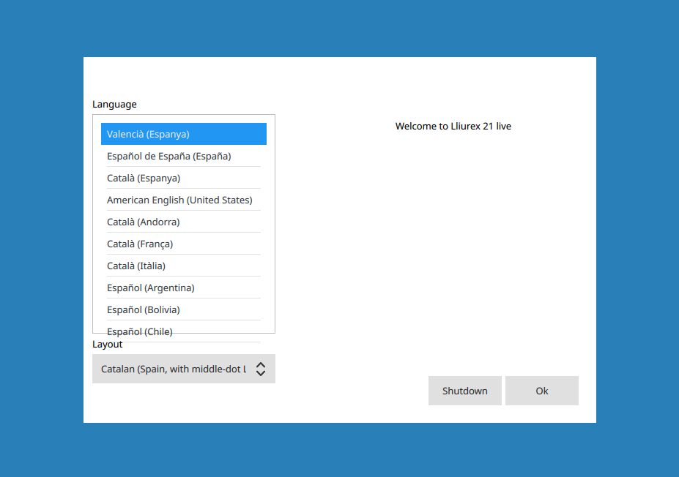
Figure 1: Asistente de idioma
https://github.com/lliurex/lliurex-sddm-theme
https://github.com/lliurex/n4d-locale-manager

Layout de escritorio
Desde que migramos a KDE, hemos ofrecido a los usuarios dos distribuciones de escritorio distintas; una clásica al estilo de las primeras versiones de Windows y otra algo mas moderna, en la línea de lo que se suele usar en Linux.
En este ticket simplemente se ha puesto al día el trabajo realizado en anteriores versiones, aunque han surgido algunos problemas.

Por un lado, como es natural, en todo este tiempo KDE introduce mejoras estéticas y de usabilidad en su aspecto por defecto que conviene analizar y mezclar con nuestro trabaja cuidadosamente, por que tampoco queremos romper con KDE abruptamente.
Donde hemos tenido mas problemas ha sido con la asociación del fondo de pantalla. Como es natural, el fondo de pantalla de LliureX es una pieza clave en nuestra temática, y tras los recientes cambios de KDE, el mecanismo que usábamos para presentar nuestra propia configuración se ha roto.
Aprovechando que KDE usa unos scripts de js para inicializar el layout, hemos podido introducir un pequeño código para poder volver a asociar el layout de LliureX al fondo de escritorio específico del sabor (Escritorio, aula, música,…)
Tras estas pequeñas modificaciones el aspecto de escritorio de LliureX 21 queda ya listo.
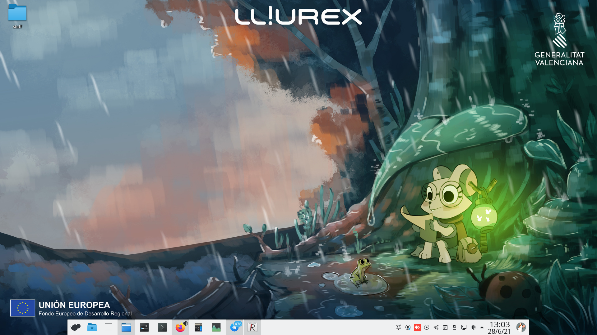
Figure 2: Aspecto de escritorio LliureX 21
https://github.com/lliurex/lliurex-artwork

Migración de aplicaciones a Focal
Durante este periodo se ha continuado con las tareas de migración/revisión de paquetes de cara a la versión definitiva de LliureX 21.
En cuanto a nuevos paquetes migrados estos han sido:
- zero-lliurex-openboard:
Este zomando permite instalar y dejar configurada la aplicación OpenBoard destinada al uso de pizarras digitales.
Código fuente:
- https://github.com/lliurex/zero-lliurex-openboard

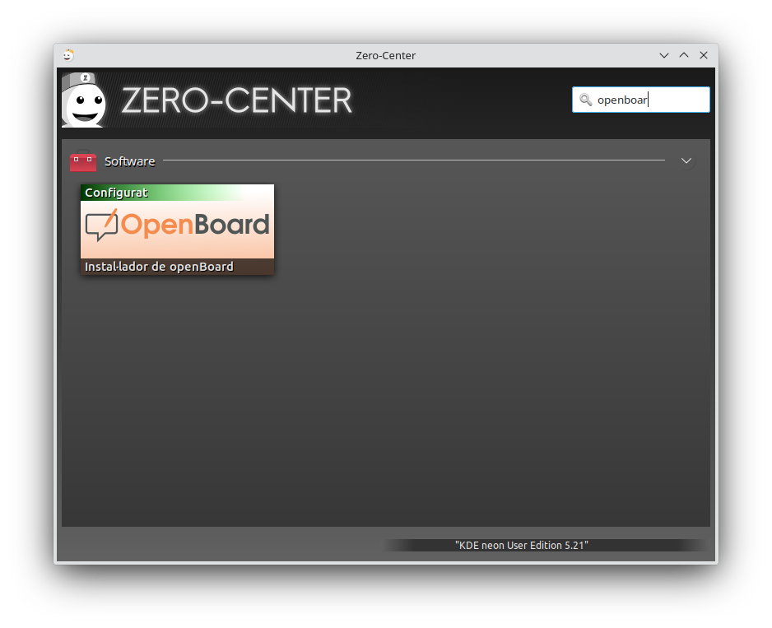

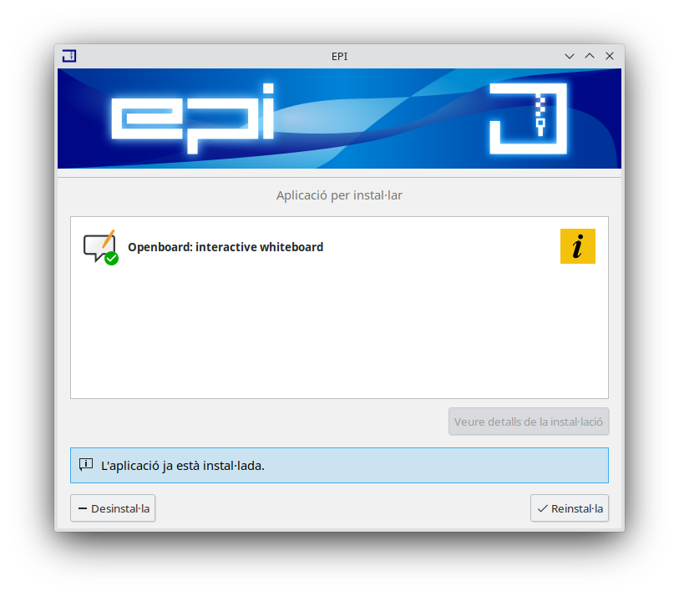

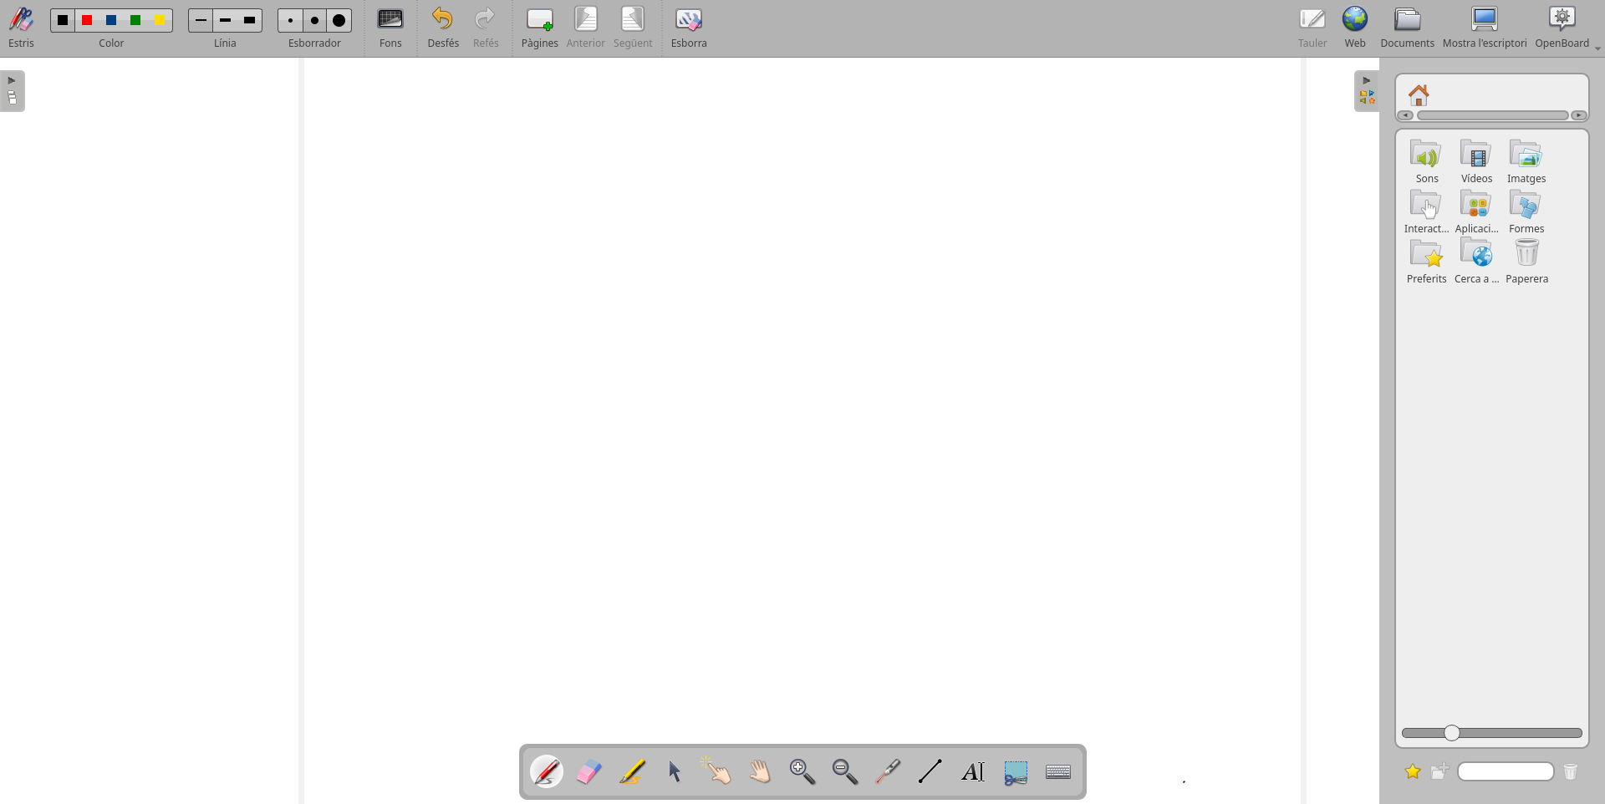
- kcreen-system-settings
Esta aplicación permite replicar la configuración de pa ntalla de un usuario al resto de usuarios del sistema facilitando que los usuarios puedan usar distintos equipos sin necesidad de ajustar continuamente la pantalla.
De cara a la migración a Focal se ha modificado el plugin de N4d que incorpora esta aplicación al nuevo formato existente en LliureX 21. A si mismo en cuanto a la aplicación en si se ha modificado las llamadas al plugin de n4d así como la gestión de las respuestas a dichas llamadas.
Código fuente:
- https://github.com/lliurex/kscreen-system-settings

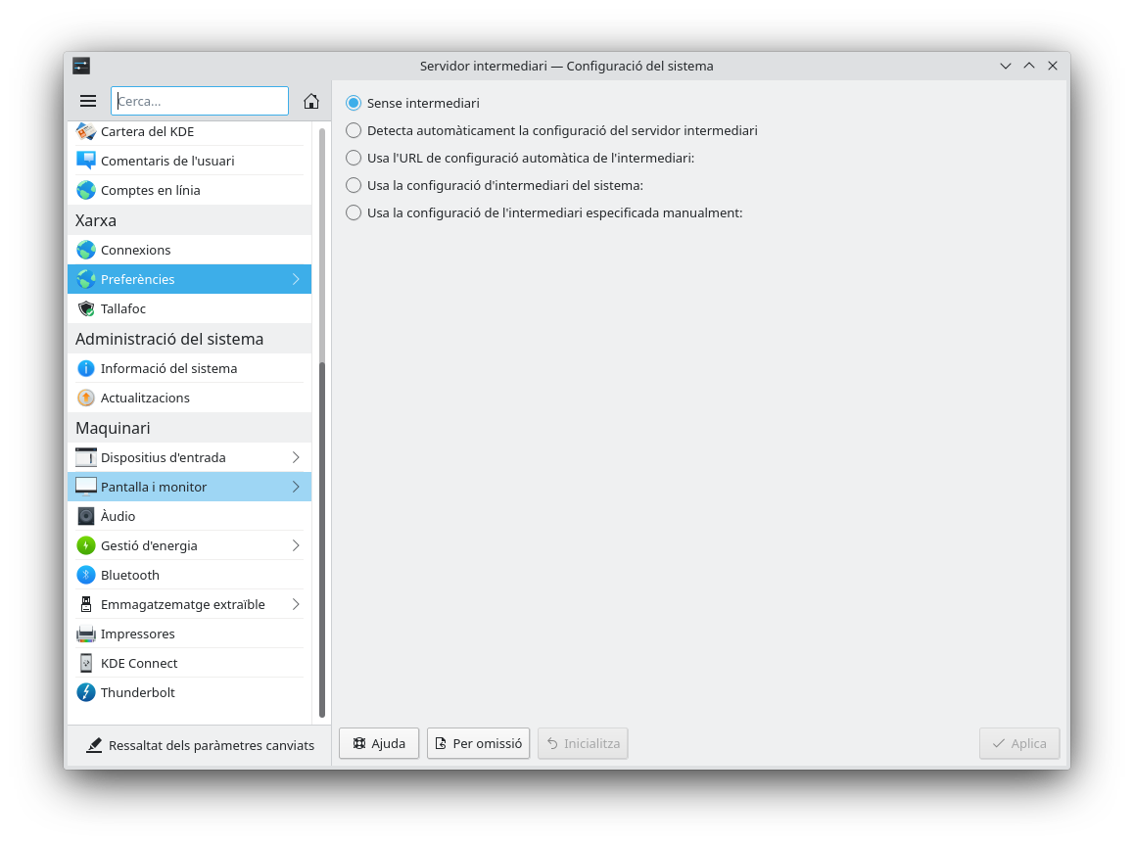

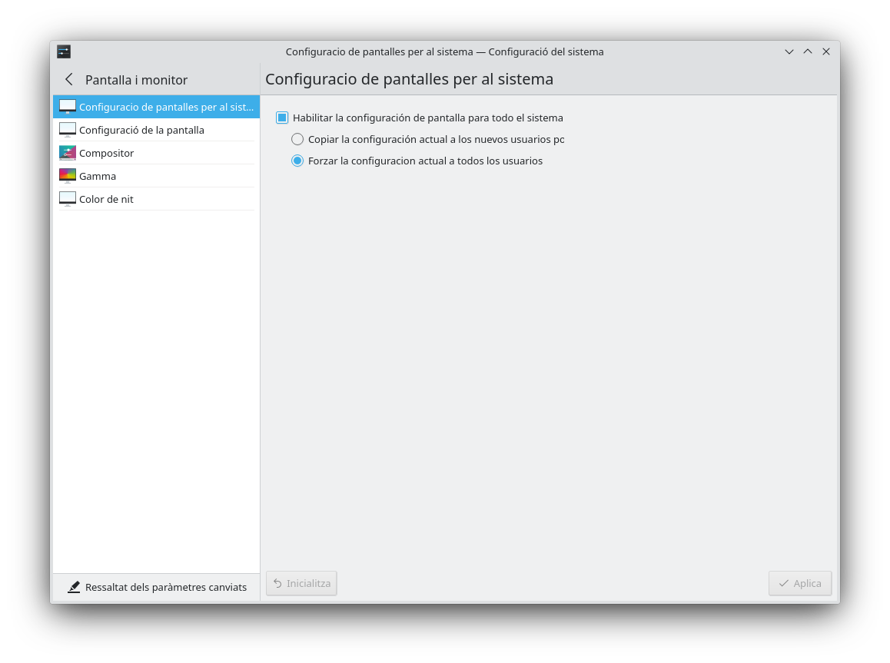

- pysycache-qcv
Este paquete incorpora las traducciones al valenciando de la aplicación Pysycache destinada al uso en infantil y primaria.
Código fuente:
- https://github.com/lliurex/pysycache-qcv
- gcompris-qt-voices
Este paquete permite instalar los ficheros de voces para castellano, valenciano e ingles de la aplicación Gcompris-QT de forma que no sea necesaria la posterior intervención de los usuarios para ello, sobre todo teniendo en cuenta que va destinada a alumnos de infantil y primaria
Código fuente:
- https://github.com/lliurex/gcompris-qt-voices
- disable-epoptes-client
El objetivo de este paquete es evitar que el meta se desintale en caso de que se quiera desinstalar el paquete de epoptes-client de algún equipo cliente que no se quiere que sea monitorizado por epoptes.
Código fuente:
- https://github.com/lliurex/disable-epoptes-client

- Elliurex-tuxpaint-stamps
Este paquete incorpora “personajes” de LliureX en foma de sello para que puedan ser utilizado en la aplicación TuxPaint, herramienta de dibujo destinada a infantil y primaria.
Se aprovechando la migración para incorporar los nuevos personajes “nacidos” con el lanzamiento de LliureX 19
Código fuente:
- https://github.com/lliurex/lliurex-tuxpaint-stamps
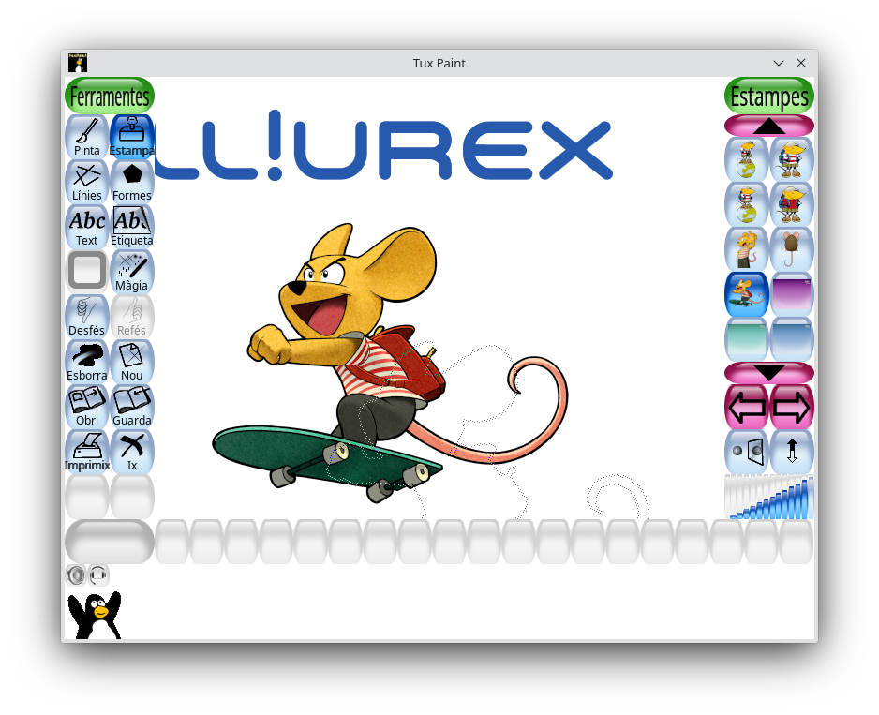
lliurex-unattended-upgrades
Este paquete tiene como objetivo “desactivar” las actualizaciones automáticas que por defecto incorpora Ubuntu de forma que las actualizaciones esten en todo momento controladas por el equipo de desarrollo y se ejecuten a petición del usuario
Código fuente:
- https://github.com/lliurex/lliurex-unattended-upgrades/blob/debian/focal/debian/compat

- llx-guest
llx-guest es una aplicación que permite activar el uso del usuario “invitado” de lliurex de forma que se permita que usuarios que no estan dados de alta en LDAP puedan usar el equipo (con ciertas limitaciones) pero que al salir de la sesión los cambios que haya realizado se borren.
Durante la migración se ha adaptado el plugin de n4d que provee llx-guest al nuevo formato además de adaptar la gui en cuanto a la forma de llamar al plugin de n4d y de gestionar las respuestas recibidas del mismo.
Así mismo se ha corregido un bug detectado al ejectuarse llx-guest con pkexec (lo que ocurre cuando se usa el zomando disponible en el Zero-Center).
Código fuente:
- https://github.com/lliurex/llx-guest

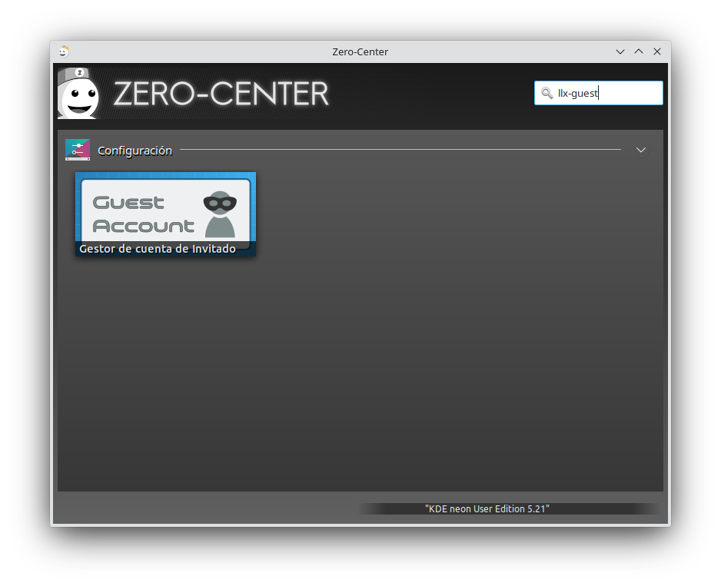

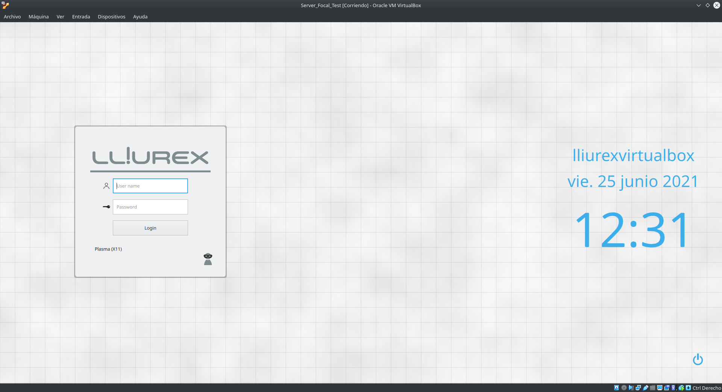
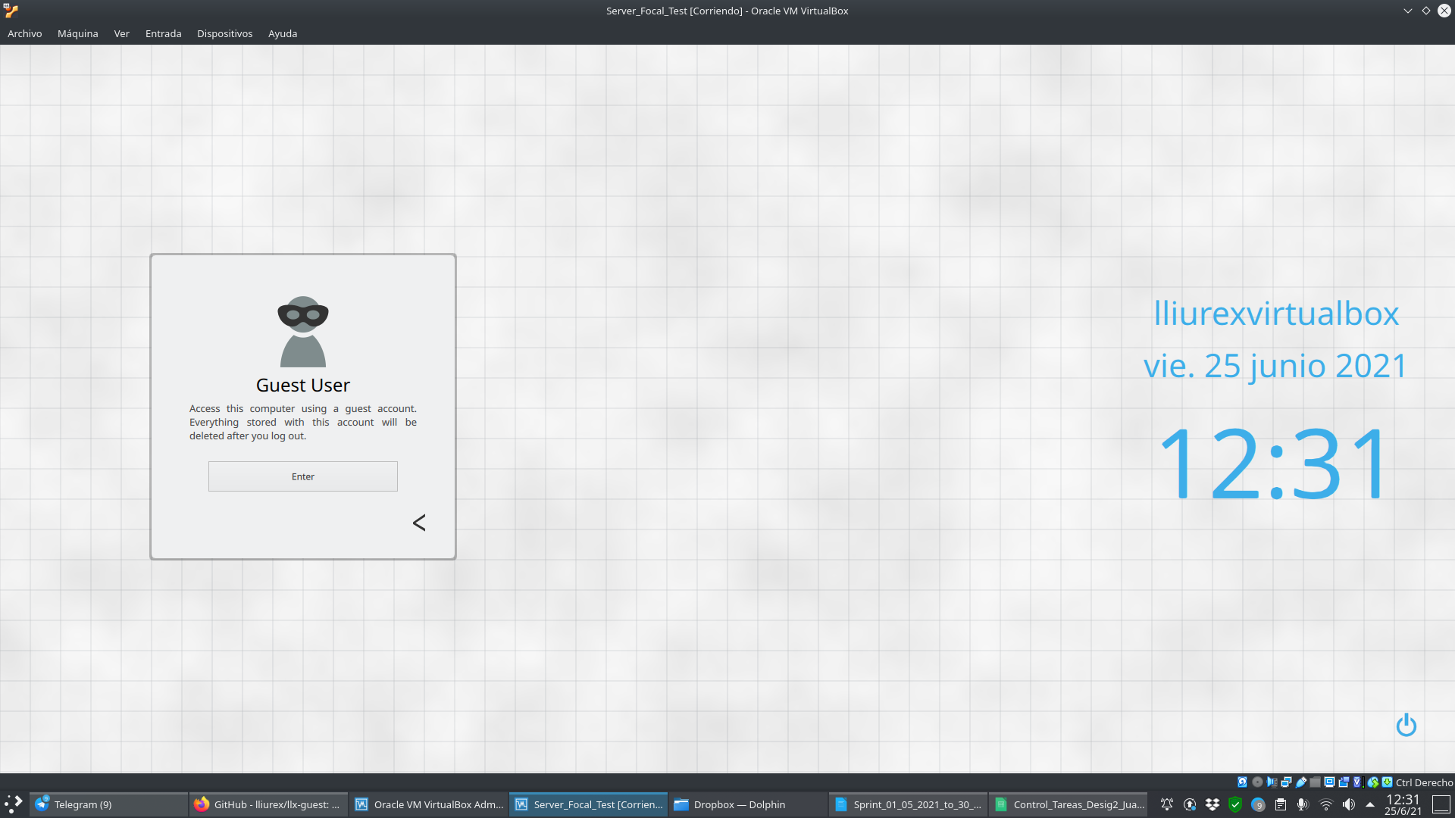
- PMB 7
En el periodo anterior se llevó a cabo la migración del PMB a la versión 7.3.4 de cara a ser utilizada en LliureX 21. A finales de ese periodo se comprobó que los desarrolladores de PMB habian publicado una nueva versión que corregia y mejoraba algunos aspectos de la versión ya migrada. Ante esto y aprovechando una ventana de tiempo se ha procedido a actualizar la versión del PMB a la 7.3.9
Código fuente:
- https://github.com/lliurex/pmb7.0

Junto con la migración de nuevos paquetes se ha continuado con las pruebas de paquetes ya migradados de cara a detectar posibles bug o posibilidades de incorporar algunas mejoras de cara a LliureX 21.
Los paquetes revisados han sido:
- lliurex-gdrive
Se ha corregido un bug en el link del artículo de la ayuda que se ofrece en la wiki de LliureX y que es accesible desde la aplicación.
Además se ha realizado pequeños cambios en el estilo de la aplicación para avanzar en la integración estetica con otras aplicaciones que ofrece Plasma, en especial en en el formato de los mensajes que ofrece la aplicación y que mejoran su visualización por parte de los usuarios
También se ha modificado el fichero .app del zomando para añadir las claves Name[ca@valencia] y Comment[ca@valencia] para que el zomando muestre correctamente su contenido cuando el idioma de la sesión es valenciano
Código fuente:
- https://github.com/lliurex/lliurex-gdrive

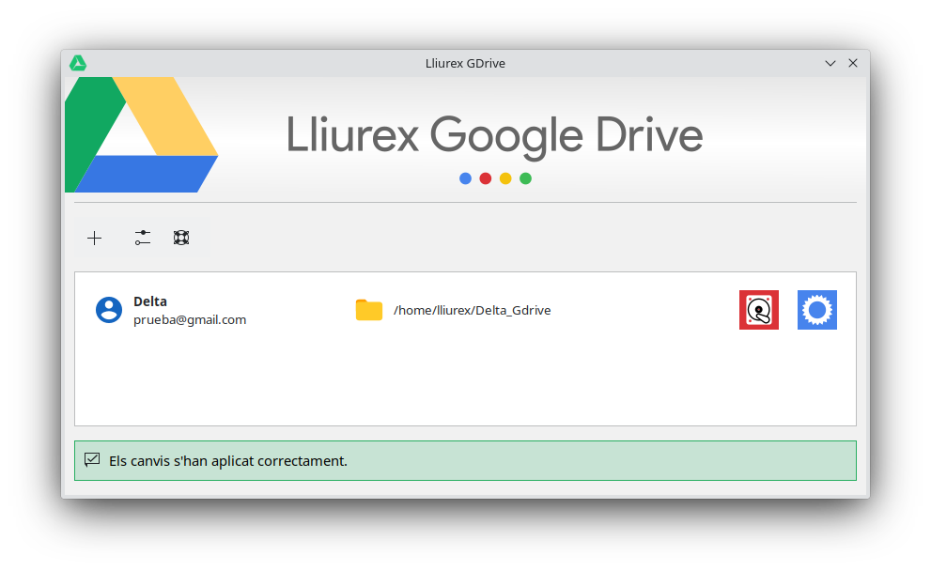

- lliurex-moodle
Se ha procedido a corregir un bug en el script que sincroniza los grupos existentes en LDAP cuando se instala el Moodle. El error se debia a una incorrecta gestión de la llamada devuelta por el plugin de N4D que se invoca para esta sincronización
Código fuente:
- https://github.com/lliurex/lliurex-moodle
- Dr-Valentin
Se han corregido un bug en la función que detecta el sabor en que se esta ejecutando la cual fallaba en caso de que la aplicación se ejecutara en equipos con varios sabores instalados.
Además se ha corregido otro bug que hacia que independientemente de la carpeta elegida por el usuario para guardar el fichero resultante del análisis este siempre era guardado en el Escritorio.
Estos cambios se han aplicado tanto en LliureX 19 como en LliureX 21
Código fuente:
- Bionic: https://github.com/lliurex/dr-valentin/tree/bionic
- Focal: https://github.com/lliurex/dr-valentin

- zero-lliurex-flavours
En este periodo se han corregido e introducido varias mejoras en esta aplicación. En primer lugar se ha corredigo un bug en el ruta donde se guardadaba la configuración para la rotación del log de la aplicación.
También se ha modificado el fichero .app del zomando para añadir las claves Name[ca@valencia] y Comment[ca@valencia] para que el zomando muestre correctamente su contenido cuando el idioma de la sesión es valenciano.
Así mismo se han realizado se ha mejora el feedback al usuario de forma que en todo momento se informa al mismo de la fase en que se encuentra el proceso de instalación del nuevo sabor, el cúal puede llevar mucho tiempo. Se han incluido cambios en el estilo de los mensajes para mejorar su visualización por parte de los usuarios
Los cambios se han aplicado tanto en LliureX 19 como en LliureX 21
Código fuente:
- Bionic: https://github.com/lliurex/zero-lliurex-flavours/tree/bionic
- Focal: https://github.com/lliurex/zero-lliurex-flavours
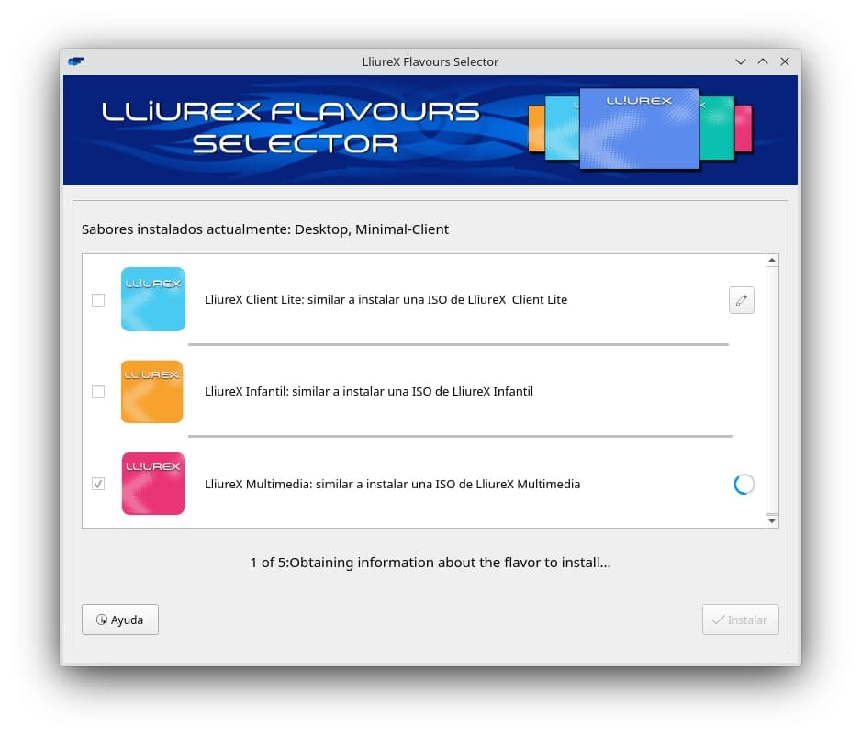

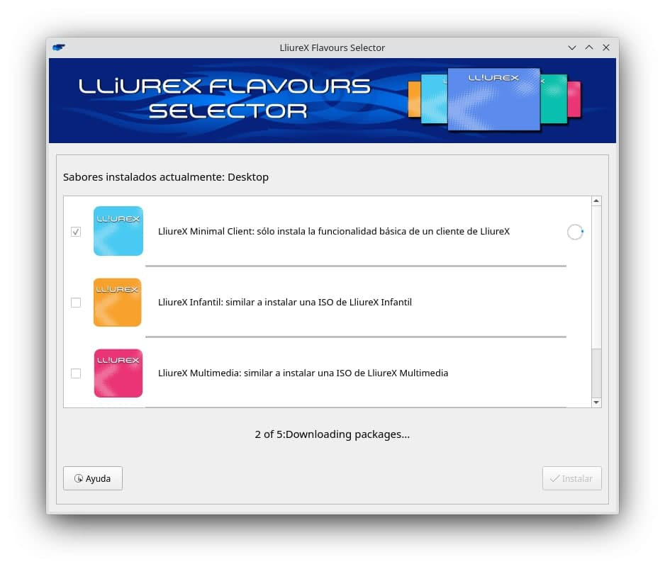

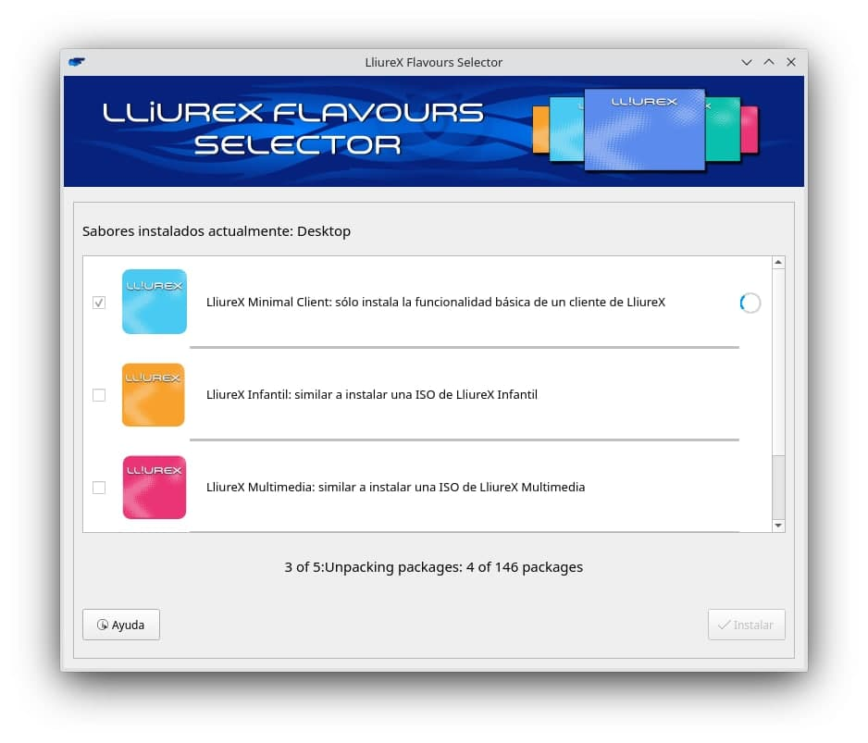

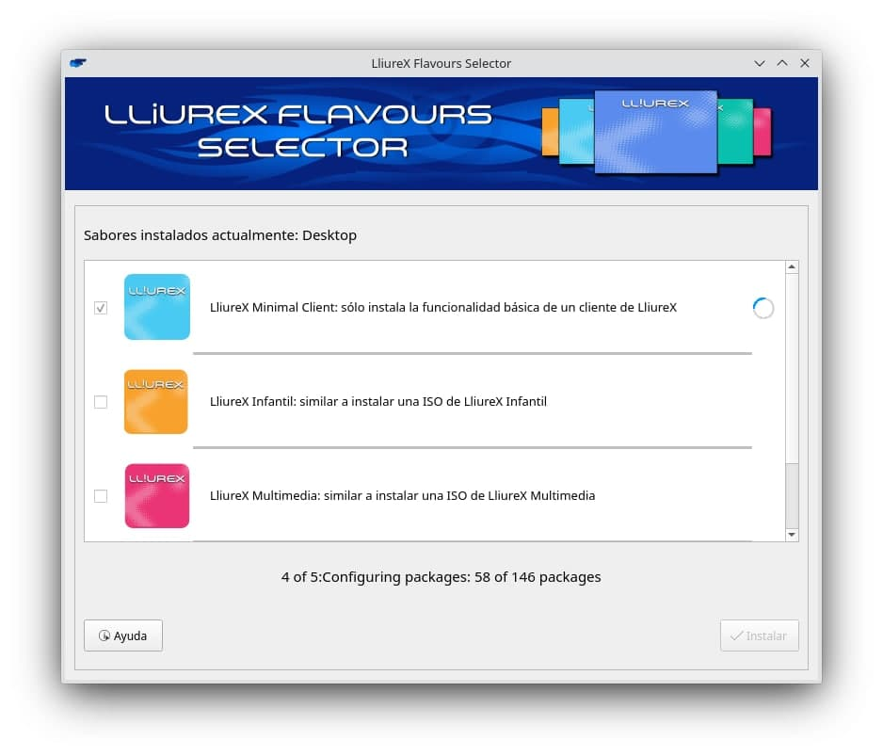

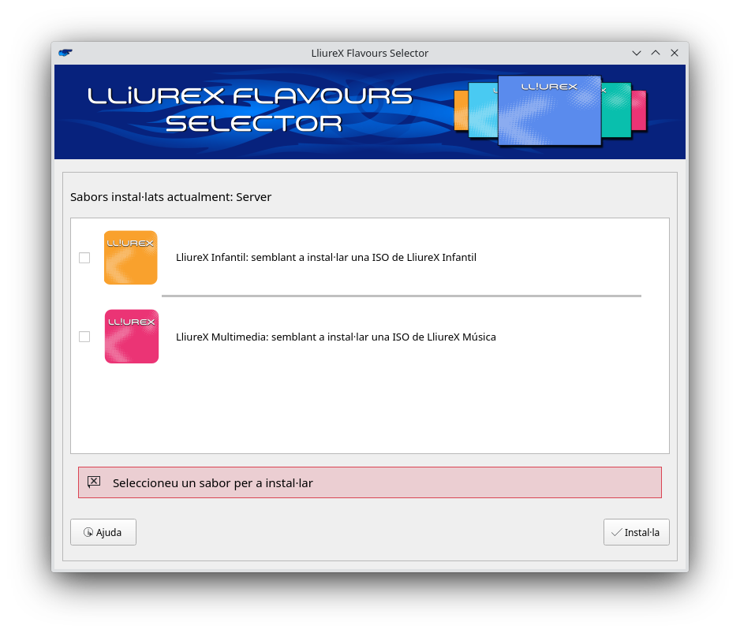

- lliurex-java-panel
En relación a Lliurex-java-panel se ha añadido soporte para la versión 16 de OpenJDK. Se han incluido cambios en el estilo de los mensajes para mejorar su visualización por parte de los usuarios
Los cambios se han aplicado tanto en LliureX 19 como en LliureX 21
Código fuente:
- Bionic: https://github.com/lliurex/lliurex-java-panel/tree/bionic
- Focal: https://github.com/lliurex/lliurex-java-panel/tree/master

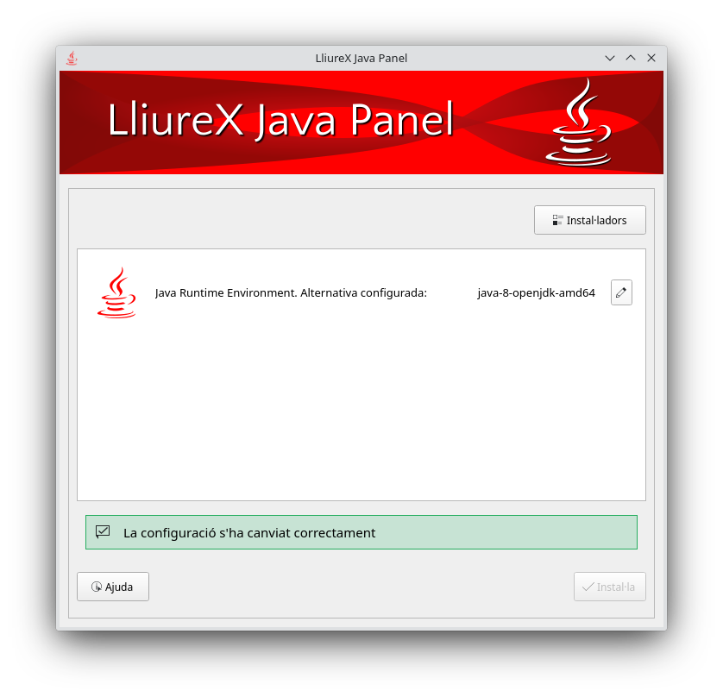

- lliurex-backup
Se ha corregido errores relacionados con la integración con el nuevo n4d y por el nuevo formato de las respuestas generados por los plugins implicados en el backup.
También se ha modificado el fichero .app del zomando para añadir las claves Name[ca@valencia] y Comment[ca@valencia] para que el zomando muestre correctamente su contenido cuando el idioma de la sesión es valenciano.
Por último se han incluido cambios en el estilo de los mensajes para mejorar su visualización por parte de los usuarios
Código fuente:
- https://github.com/lliurex/lliurex-backup

- n4d-backup-manager
Se han corregido algunos errores detectados en el plugin encargado de facilitar el backup de Moodle y PMB
Código fuente:
- https://github.com/lliurex/n4d-backup-manager
- n4d-mysql
Se ha detectado y corregido un bug en las respuestas generadas por algunas funciones de este plugin
Código fuente:
- https://github.com/lliurex/n4d-mysql
- n4d-nertwork
Se ha revisado la gui de configuración del nat y routing en el servidor para adecuar las llamadas a la nueva versión del n4d. Asi mismo se ha revisado la gestión de las respuestas de dichas llamadas para evitar posibles errores
Código fuente:
- https://github.com/lliurex/n4d-network
- bell-scheduler
En cuanto al bell-scheduler se ha revisado el zomando de instalación del mismo de forma que si se detecta que ya esta instalado lance directamente la aplicación en lugar de la ventana de EPI.
Por otro lado se ha corregido el código del plugin de n4d ya que la faltaba importar una librería de python3 que impedía su correcto funcionamiento.
Así mismo se ha realizado unos pequeños cambios estéticos incluido cambios en el estilo de los mensajes para mejorar su visualización por parte de los usuarios.
Código fuente:
- https://github.com/lliurex/bell-scheduler

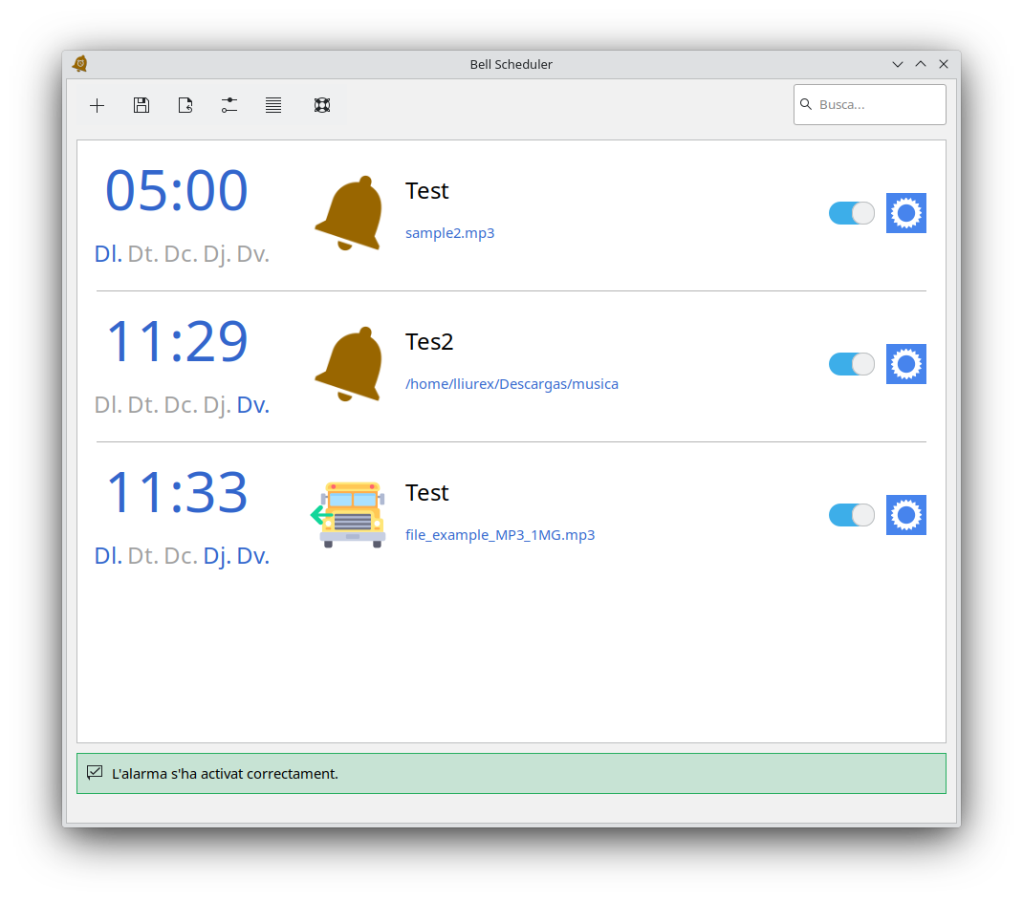

- holiday-manager
Se ha añadido un nuevo diseño para visualizar y gestionar la lista de dias festivos más acorde con el estilo general de Plasma y de Bell-Scheduler
Código fuente:
- https://github.com/lliurex/holiday-manager

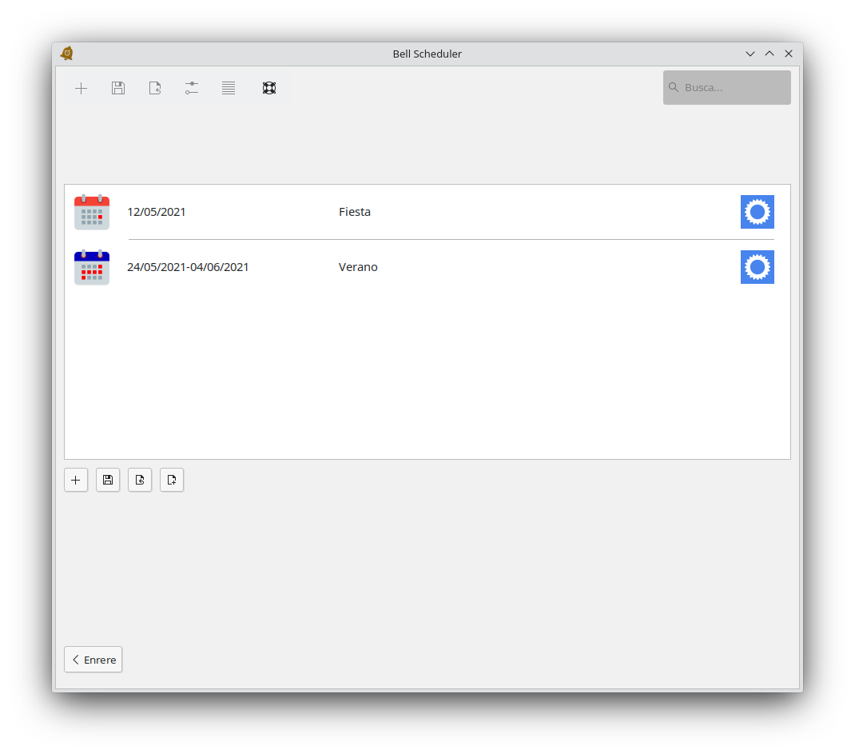

- lliurex-easy-sites
En cuanto a lliurex-easy-sites se ha revisado el fichero .app del zomando para añadir las claves Name[ca@valencia] y Comment[ca@valencia] para que el zomando muestre correctamente su contenido cuando el idioma de la sesión es valenciano.
Así mismo se han realizado unos pequeños cambios estéticos incluido cambios en el estilo de los mensajes para mejorar su visualización por parte de los usuarios.
Código fuente:
- https://github.com/lliurex/lliurex-easy-sites

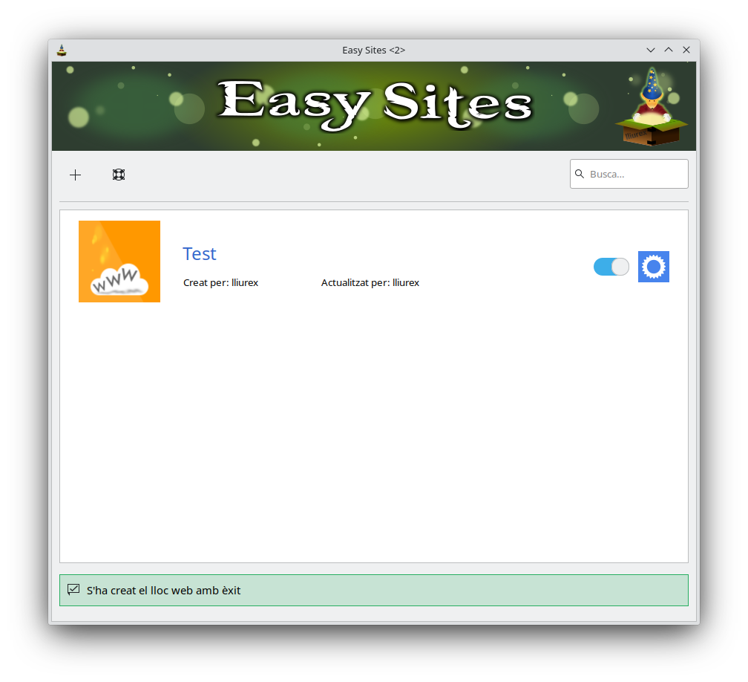

- classroom-mount-mode
Se ha revisado el fichero .app del zomando para añadir las claves Name[ca@valencia] y Comment[ca@valencia] para que el zomando muestre correctamente su contenido cuando el idioma de la sesión es valenciano.
Así mismo se ha realizado unos pequeños cambios estéticos incluido cambios en el estilo de los mensajes para mejorar su visualización por parte de los usuarios.
Código fuente:
- https://github.com/lliurex/classroom-mountmode

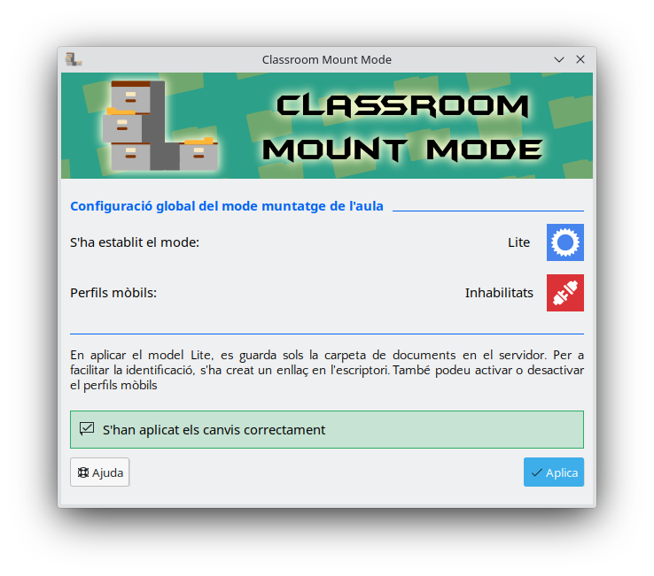

- lliurex-guard
Se ha revisado el plugin de n4d para solucionar un problema en la función que se encarga de copias los ficheros recibidos desde los clientes al directorio correspondiente al servidor.
Así mismo se ha revisado el zomando de instalación para que en el caso de detectar que la aplicación ya esta instalado lance la misma en lugar de EPI. Se ha aprovechado para añadir las claves Name[ca@valencia] y Comment[ca@valencia] para que el zomando muestre correctamente su contenido cuando el idioma de la sesión es valenciano.
Por último se han realizado unos pequeños cambios estéticos incluido cambios en el estilo de los mensajes para mejorar su visualización por parte de los usuarios.
Código fuente:
- https://github.com/lliurex/lliurex-guard

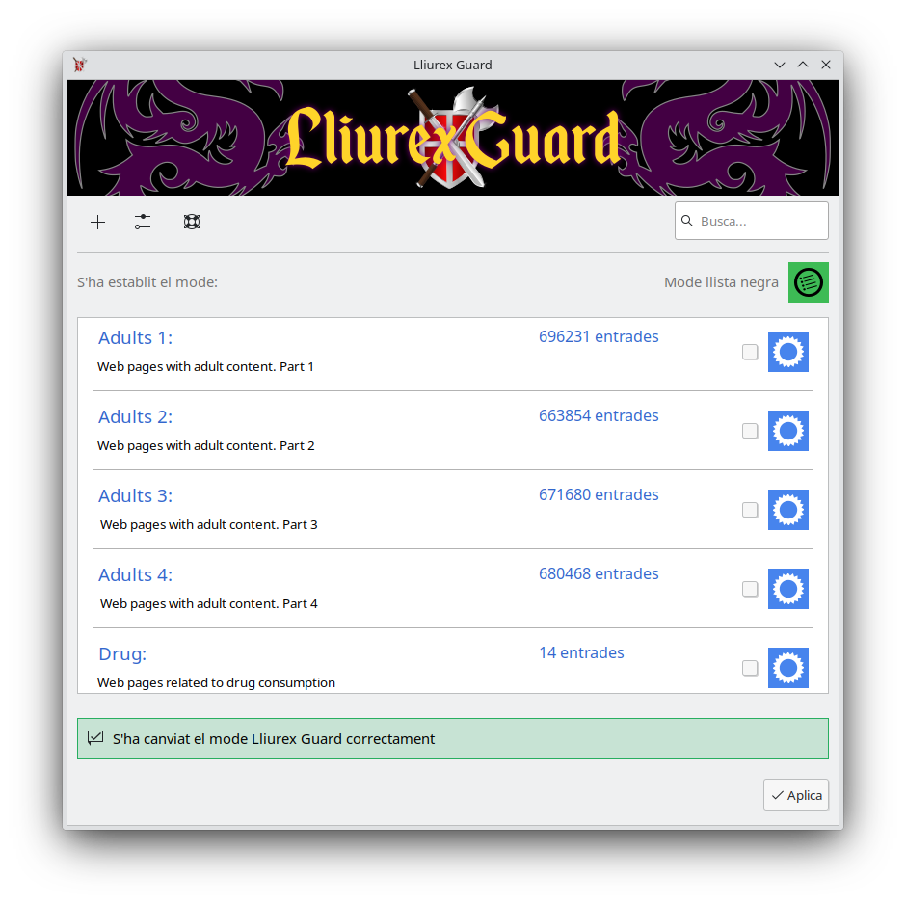

- Lliurex-libreoffice-aula-settings
El propio Libre Office por defecto no es capaz de guardar los ficheros dentro de las carpetas montadas por NFS, protocolo que LliureX 21 usa en los montajes de carpetas de usuario tras el login. Por lo que se ha procedido a modificar un fichero, al cual añadiéndole unos parámetros nos permite evitar este problema y que los usuarios guarden donde deseen los trabajos, tanto en carpetas locales como montadas.
https://github.com/lliurex/lliurex-libreoffice-aula-settings
- LliureX Cups Client
Por defecto en LliureX, los clientes poseen un fichero de configuración cups.conf ya tratado y parametrizado para que la comparticion de impresoras dentro del aula asi como el acceso a otras compartidas sea sencillo. La generación de este paquete instala esta configuración básica en los clientes.
https://github.com/lliurex/lliurex-cups-client

- Admin Center Zerolink
Por La migración de paquetes y adecuación de estos a la nueva version de Llx21 incluye este pequeño atajo que permite que desde el Zero-center podamos llegar al Admincenter para la gestion de clientes LTSP, Gestor de arranque ……
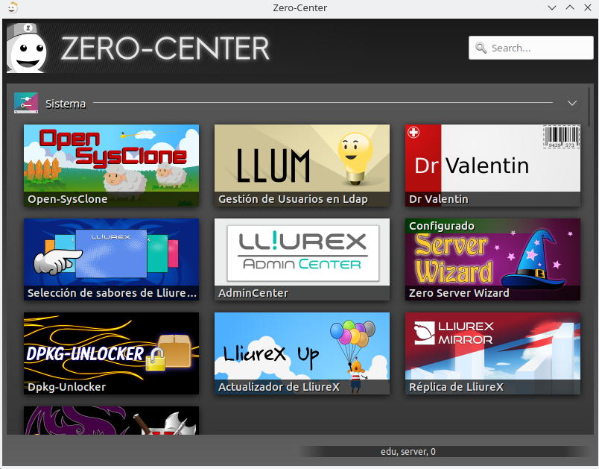

https://github.com/lliurex/admin-center-zerolink

- LliureX News SlideShow
La aplicación de LliureX News había sido migrada a falta de la parte del SlideShow que se encarga de la generación de un carrousell de noticias visible vía web sobre las noticias generadas inicialmente.
https://github.com/lliurex/lliurex-news-slideshow

- First Aid Kit
Otra aplicación clave es First Aid Kit que ha necesitado de una adaptación importante con la nueva formulacion de N4D. Se han revisado todas las pantallas de información y de ayuda, adecuándolas al nuevo modelo de LLx21, tanto para solventar los problemas del hardware como los problemas del software.
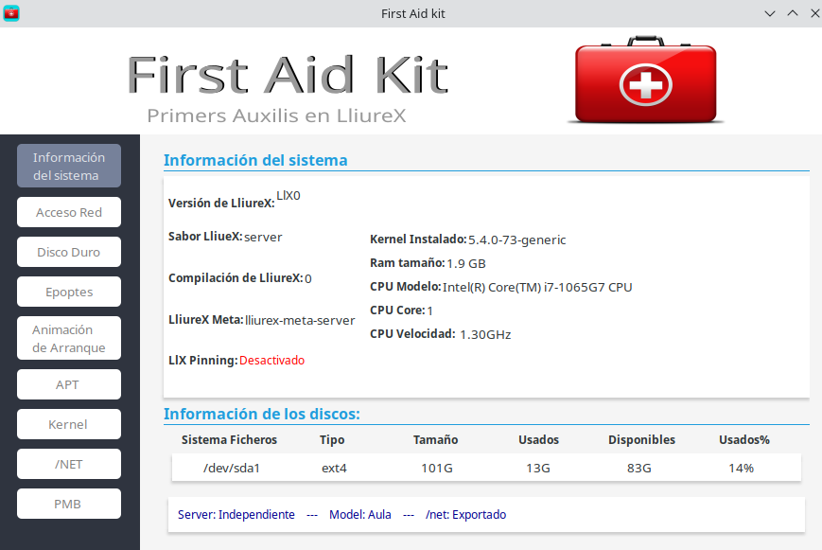
https://github.com/lliurex/first-aid-kit
- Otros paquetes migrados:
- python3-qanimatedtsatusbar
- lliurex-mirror-redirect
- n4d-nfs
- llx-network-config
- appimage-manager
- lliurex-firefox-settings
- airmanager
- zero-jclic-reports
- jclic
- deskedit
- lliurex-live-fixes

